|  |
| --- |
| http://www.berufssprache-deutsch.bayern.de/fileadmin/user_upload/BSD/Client_Icons/g22.png**Mathematik für Berufsvorbereitungsklassen** |

|  |  |
| --- | --- |
| **Basismodule** | Mathematische Grundstrukturen und Verfahren  Maßeinheiten |
| **Kompetenz(en) aus dem Lernbereich Mathematik** | Die Schülerinnen und Schüler   * addieren, subtrahieren, multiplizieren und dividieren rationale Zahlen (mit Taschenrechner), um Aufgaben aus ihrer Lebens- und Arbeitswelt strukturiert zu lösen (z. B. Einkaufs-, Arbeitszettel). * wenden die einfache Dreisatzrechnung mithilfe eines Rechenplans an, um alltags- und berufsspezifische Probleme zu lösen (direkte proportionale Zusammenhänge). * entnehmen für den Alltag relevante mathematische Informationen (z. B. aus Zeit- und Streckenplänen, Tabellen und Schaubildern). |
| **Titel** | **Ich koche für meine Freunde.** |

|  |  |
| --- | --- |
| **Vorkenntnisse in Mathematik** | Anwendung der Grundrechenarten mit Dezimalzahlen, Umrechnung von Maßeinheiten, Entwicklung geeigneter Lösungswege |

|  |  |
| --- | --- |
| **Materialien** | M 1 (Mathematik-Rezept: Dreisatzrechnung)  M 2 (Vertiefung: Dreisatz)  M 3 (Zusatz)  Mathematik-Rezept (Dreisatz) in URL: <https://www.berufsvorbereitung.bayern.de/fileadmin/user_upload/BSD/Uploads_BSD_und_BV/BSD_Berufsvorbereitung_-integration/3_Mathematik/Matherezepte/dreisatz.mp4> Fachwörterliste Mathematik (Dreisatz-, Bruch- und Prozentrechnung) in URL: <https://www.berufsvorbereitung.bayern.de/fileadmin/user_upload/BSD/Uploads_BSD_und_BV/BSD_Berufsvorbereitung_-integration/3_Mathematik/Fachwoerterliste_Mathematik/BIK_Fachwoerterliste_Mathematik_EndV.pdf> |

|  |
| --- |
| **Lernsituation** |
| Sie wollen am Wochenende für Ihre Freunde kochen und finden im Internet folgendes Rezept:   |  | | --- | | **Vegetarischer Nudelauflauf**  500 g Nudeln  1 Dose passierte Tomaten  400 ml Sahne  zwei Knoblauchzehen  200 g Mozzarella  Mit Salz, Pfeffer und Kräutern würzen.    Menge reicht für vier Portionen. |   Sie erwarten sechs Gäste und überlegen nun, wie viel der Zutaten Sie genau benötigen. |

|  |  |
| --- | --- |
| **Phasen** | **Unterrichtsverlaufsplanung** |
| **orientieren**  **informieren** | **Lernsituation:** Kochrezept  Die Schülerinnen und Schüler lesen ein Kochrezept.  **Das ist die Bedeutung der neuen Wörter.**  Die Schülerinnen und Schüler erarbeiten den Wortschatz des Kochrezepts. |
| **planen**  **durchführen** | **Das ist die Menge der Zutaten.**  Die Schülerinnen und Schüler informieren sich über die Dreisatzberechnung und berechnen die benötigten Mengen für das Kochrezept.  *(Differenzierungsmöglichkeit M 1 und M 2)*  **Das sind die Verkaufsgrößen im Supermarkt.**  Die Schülerinnen und Schüler informieren sich über die Verpackungsgrößen und berechnen die Mengen für die Einkaufsliste. |
| **präsentieren**  **dokumentieren** | **Mein Einkaufszettel**  Die Schülerinnen und Schüler schreiben einen Einkaufszettel mit ihren berechneten Mengen. |
| **bewerten**  **reflektieren** | **Selbstreflexion**  Die Schülerinnen und Schüler bewerten ihren Kenntnisstand. |
| **Vertiefung** | Zusatzaufgabe M 3 |

|  |
| --- |
| http://www.berufssprache-deutsch.bayern.de/fileadmin/user_upload/BSD/Client_Icons/g22.png**Ich koche für meine Freunde.** |

Sie wollen am Wochenende für Ihre Freunde kochen und finden im Internet folgendes Rezept:

|  |
| --- |
| **Vegetarischer Nudelauflauf**  500 g Nudeln  1 Dose passierte Tomaten  400 ml Sahne  zwei Knoblauchzehen  200 g Mozzarella  Mit Salz, Pfeffer und Kräutern würzen.    Menge reicht für vier Portionen. |

Sie erwarten sechs Gäste und überlegen nun, wie viel der Zutaten Sie genau benötigen.

Für so viele Personen kaufe ich ein …

Sie wollen für Ihre Freunde kochen. Dazu berechnen Sie nun die Menge der Zutaten. Denken Sie daran, dass Sie auch etwas essen möchten.

**Das ist die Bedeutung der neuen Wörter.**

|  |  |
| --- | --- |
| vegetarisch |  |
| der Nudelauflauf |  |
| die passierte Tomate |  |
| die Knoblauchzehe |  |
| die Kräuter | Beispiele: |
| die Portion |  |
|  |  |

Bevor Sie zum Einkaufen gehen, ermitteln Sie, wie viel Sie von jeder Zutat brauchen.

**Das ist die Menge der Zutaten.**

Um die richtige Menge zu erhalten, rechnet man mit dem sogenannten **einfachen Dreisatz**. Das heißt, dass man in **drei Schritten** das Ergebnis erhält.

Wie funktioniert der einfache Dreisatz?

Man führt immer auf der linken und der rechten Seite die gleiche Berechnung durch.

Symbol: **≙** bedeutet *entspricht*

Beispiel: 4 Portionen ≙ 500 g Nudeln

Man spricht: „Vier Portionen entsprechen 500 Gramm Nudeln.“

**Sehen Sie sich die Berechnung der Nudelmenge an.**



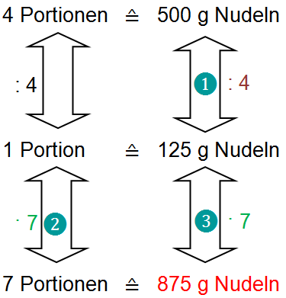

❶ **Schritt:** Um von vier Portionen auf eine Portion zu rechnen, muss man beide Seiten durch 4 teilen.

❷ **Schritt:** Um sieben Portionen zu erhalten, muss man beide Seiten mit 7 multiplizieren.

❸ **Schritt:** Man erhält die Menge an Nudeln für sieben Portionen (875 Gramm Nudeln).

[](https://www.berufsvorbereitung.bayern.de/fileadmin/user_upload/BSD/Uploads_BSD_und_BV/BSD_Berufsvorbereitung_-integration/3_Mathematik/Matherezepte/dreisatz.mp4) Auch das Mathematik-Rezept erklärt den Dreisatz.

[](https://www.berufsvorbereitung.bayern.de/fileadmin/user_upload/BSD/Uploads_BSD_und_BV/BSD_Berufsvorbereitung_-integration/3_Mathematik/Fachwoerterliste_Mathematik/BIK_Fachwoerterliste_Mathematik_L_2.3_EndV.pdf) Nehmen Sie auch Ihre Fachwörterliste Mathematik zu *Dreisatz-, Bruch- und Prozentrechnung* zur Hilfe.

**Berechnen Sie nun die Mengen der anderen Zutaten.**



**Tipps:** Das Mathematik-Rezept in M 1 hilft Ihnen dabei.

In M 2 können Sie den Dreisatz nochmals vertiefen.

|  |  |
| --- | --- |
| **Zutat** | **benötigte Menge** |
| Nudeln | 875 g |
| passierte Tomaten |  |
| Sahne |  |
| Knoblauchzehen |  |
| Mozzarella |  |

Im Supermarkt kann man nicht immer die exakten Mengen kaufen, die man benötigt. Sie rechnen deshalb Ihre Mengen in Packungsgrößen um.

**Das sind die Verkaufsgrößen im Supermarkt.**

|  |  |  |
| --- | --- | --- |
|  |  |  |
|  |  |  |
|  | **Tipp:** Eine Knolle Knoblauch enthält ungefähr sieben Zehen. | |

**Berechnen Sie die Verpackungsmengen, die Sie benötigen.**



Damit Sie bei Ihrem Einkauf keine wichtigen Zutaten vergessen, ist es hilfreich, sich einen Einkaufszettel zu schreiben.

**Mein Einkaufszettel**

 **Schreiben Sie einen Einkaufszettel.**

|  |
| --- |
| Das kaufe ich ein:  _________________________________________________________________  _________________________________________________________________  _________________________________________________________________  _________________________________________________________________  _________________________________________________________________ |

In M 3 können Sie den Dreisatz nochmals vertiefen.

**Selbstreflexion**

**Schreiben Sie Ihre persönlichen Antworten in die Felder.**



Das habe ich neu gelernt: ____________________________________________

_________________________________________________________________

Das kann ich gut:

_________________________________________________________________________________________________________

Hier kann ich den Dreisatz auch im Alltag anwenden:

_________________________________________________________________________________________________________

Das muss ich nochmal wiederholen: ___________________________________

_________________________________________________________________

|  |
| --- |
| **Materialien** |

**M 1** (Mathematik-Rezept: Dreisatzrechnung)

**Der einfache Dreisatz**

Wenn zwei Größen **direkt proportional** voneinander abhängig sind, so benutzt man den **einfachen Dreisatz**.

**Direkt proportional bedeutet:** Wenn ein Wert größer wird, dann wird auch der andere Wert größer und umgekehrt.

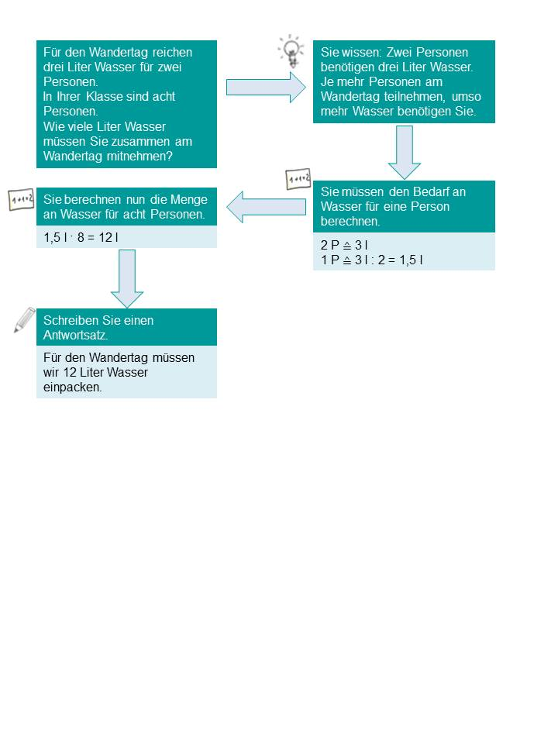

**Der umgekehrte Dreisatz**

Wenn zwei Größen **indirekt proportional** voneinander abhängig sind, so benutzt man den **umgekehrten Dreisatz**.

**Indirekt proportional bedeutet:** Wenn ein Wert größer wird, dann wird der andere Wert kleiner und umgekehrt.

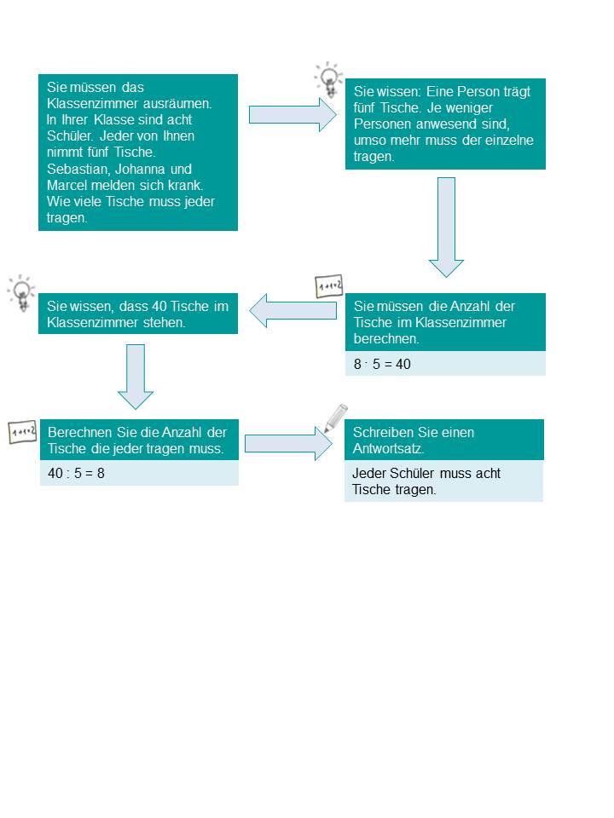

**M 2** (Vertiefung: Dreisatz)

**Beispiel:**

Für den Wandertag reichen drei Liter Wasser für zwei Personen. In Ihrer Klasse sind acht Personen.

Wie viele Liter Wasser nehmen Sie insgesamt am Wandertag mit?

|  |  |  |
| --- | --- | --- |
| **Satz** | **Erklärung** | **Rechnung** |
| 1. Satz: | Bekannte Größen werden in Zusammenhang gebracht. | 2 Personen ≙ 3 l |
| 2. Satz: | Berechnen Sie die Menge auf eine Person. | 1 Person ≙ 3 l : 2 = 1,5 l/Person |
| 3. Satz: | Berechnen Sie die Menge an Wasser. | 8 Person ≙ 1,5 l/Person · 8 = **12 l** |

**Berechnen Sie.**

a) Zwei Freunde essen für 15,00 Euro in einem Schnellimbiss. Nun wollen sie in der Pause mit neun Klassenkameraden dorthin gehen. Wie viel zahlen die elf Schüler zusammen?

|  |  |
| --- | --- |
| 1. Satz: |  |
| 2. Satz: |  |
| 3. Satz: |  |

b) Ein Mofa benötigt 35 Liter Benzin auf 600 Kilometer. Wie viele Kilometer kann man mit 50 Litern Benzin fahren?

|  |  |
| --- | --- |
| 1. Satz: |  |
| 2. Satz: |  |
| 3. Satz: |  |

c) Mit drei Eimern weißer Farbe kann man 200 ${\text{m}}^{\text{2}}$ Wandfläche streichen. Berechnen Sie die Wandfläche, die man mit fünf Eimern streichen kann.

|  |  |
| --- | --- |
| 1. Satz: |  |
| 2. Satz: |  |
| 3. Satz: |  |

**Markieren Sie die beiden bekannten Maße, die für den ersten Satz benötigt werden (≙).**

**Berechnen Sie anschließend die Sachsituationen.**

a) In einem Fußballspiel werden 2.3987,00 Euro eingenommen. Dazu werden 2.674 Eintrittskarten verkauft. Der Verein möchte beim nächsten Spiel 2.900 Karten verkaufen. Wie viel Geld hätte der Verein eingenommen, wenn tatsächlich 2.900 Karten verkauft werden?

b) Ein Auszubildender möchte den Führerschein machen. Er kann monatlich 130,00 Euro sparen. Wenn er 24 Monate spart, hat er genügend Geld, um sich den Führerschein zu leisten.

Wie viel Geld muss er zurücklegen, wenn er sein Ziel in 18 Monaten erreichen will?

c) Ein DJ verlangt für seinen Auftritt 1.200,00 Euro. Dafür legt er vier Stunden auf. Allen Gästen hat es gut gefallen und sie haben die ganze Nacht getanzt. Für die nächste Schulparty wird derselbe DJ wieder gebucht, allerdings soll er dann fünf Stunden auflegen.

Wie viel Geld müssen die Schüler für den DJ bezahlen?

**Schreiben Sie zu dem bereits berechneten Dreisatz eine mögliche Sachsituation.**

4 Personen ≙ 860,00 Euro

1 Person ≙ 860,00 Euro : 4 = 215,00 Euro/Person

6 Personen ≙ 215,00 Euro/Person $∙$ 6 = **1.290,00 Euro**

**Kreuzen Sie an: Ist es ein einfacher oder umgekehrter Dreisatz?**

a) Fünf Leberkäsesemmeln kosten 7,50 Euro. Wie viel kosten sechs Semmeln?

🞎 einfacher Dreisatz 🞎 umgekehrter Dreisatz

b) Drei Baumaschinen arbeiten sechs Stunden, um einen Kanal zu graben. Nun ist eine Baumaschine kaputt. Wie lange brauchen die zwei restlichen Baumaschinen, um die komplette Arbeit zu erledigen?

🞎 einfacher Dreisatz 🞎 umgekehrter Dreisatz

c) Zehn Schüler verbrauchen im Sportunterricht zwölf Flaschen Saftschorle. Wie viele Flaschen werden von 24 Schülern verbraucht?

🞎 einfacher Dreisatz 🞎 umgekehrter Dreisatz

d) Fünf Möbelpacker laden einen Umzugswagen ab und bauen die Möbel in durchschnittlich acht Stunden auf. Nun fallen zwei der Arbeiter wegen Krankheit aus. Wie lange müssen die Möbelpacker arbeiten?

🞎 einfacher Dreisatz 🞎 umgekehrter Dreisatz

e) Vier Gabelstaplerfahrer brauchen fünf Stunden, um einen LKW abzuladen. Wie lange brauchen drei Gabelstaplerfahrer?

🞎 einfacher Dreisatz 🞎 umgekehrter Dreisatz

|  |
| --- |
| **Lösungen** |

**zu *Berechnen Sie nun die Mengen der anderen Zutaten***

|  |  |
| --- | --- |
| **Zutat** | **Umrechnung** |
| Nudeln | 500,00 g : 4 $∙$ 7 = 875 g |
| passierte Tomaten | 1 : 4 $∙$ 7 = 1,75 |
| Sahne | 400,00 ml : 4 $∙$ 7 = 700 ml |
| Knoblauchzehen | 2 : 4 $∙$ 7 = 3,5 |
| Mozzarella | 200,00 g : 4 $∙$ 7 = 350 g |

**zu *Berechnen Sie die Verpackungsmengen, die Sie kaufen müssen.***

Nudeln: 875 g : 250 g = 3,5 → **4 Packungen**

passierte Tomaten: 1,75 Dosen → **2 Dosen**

Sahne: 200 ml = 3,5 → **4 Packungen**

Knoblauch: 3,5 Zehen → **1 Knolle**

Mozzarella: 350 g : 125 g = 2,8 → **3 Packungen**

**zu *M 2*** *(Vertiefung: Dreisatz)*

***Berechnen Sie.***

a)

|  |  |
| --- | --- |
| 1. Satz: | 2 Personen ≙ 15,00 Euro |
| 2. Satz: | 1 Person ≙ 15,00 Euro : 2 = 7,50 Euro/Person |
| 3. Satz: | 11 Personen ≙ 7,50 Euro/Person · 11 = 82,50 Euro |

b)

|  |  |
| --- | --- |
| 1. Satz: | 45 l ≙ 600 km |
| 2. Satz: | 1 l ≙ 600 km : 45 l = 13,3 km/l |
| 3. Satz: | 50 l ≙ 13,3 km/l · 50 l = 666,7 km |

c)

|  |  |
| --- | --- |
| 1. Satz: | 3 Eimer ≙ 200 ${\text{m}}^{\text{2}}$ |
| 2. Satz: | 1 Eimer ≙ 200 ${\text{m}}^{\text{2}}$: 3 Eimer = 66,7 ${\text{m}}^{\text{2}}$/Eimer |
| 3. Satz: | 5 Eimer ≙ 66,7 ${\text{m}}^{\text{2}}$/Eimer · 5 Eimer = 333,3 ${\text{m}}^{\text{2}}$ |

***Markieren Sie die beiden bekannten Maße, die für den ersten Satz benötigt werden (≙).***

***Berechnen Sie anschließend die Sachaufgaben.***

a) In einem Fußballspiel werden 2.3987,00 Euro eingenommen. Dazu werden 2.674 Eintrittskarten verkauft. Der Verein möchte beim nächsten Spiel 2.900 Karten verkaufen. Wie viel Geld hätte der Verein eingenommen, wenn tatsächlich 2.900 Karten verkauft werden?

2.674 Karten ≙ 23.987,00 Euro

1 Karte ≙ 230.987,00 Euro : 2.674 Karten = 8,97 Euro/Karte

2.900 Karten ≙ 8,97 Euro/Karte · 2.900 Karten = **2.6013,00 Euro**

b) Ein Auszubildender möchte den Führerschein machen. Er kann monatlich 130,00 Euro sparen. Wenn er 24 Monate spart, hat er genügend Geld, um sich den Führerschein zu leisten.

Wie viel Geld muss er zurücklegen, wenn er sein Ziel in 18 Monaten erreichen will?

24 Monate ≙ 130,00 Euro

1 Monat ≙ 130,00 Euro · 24 Monate = 3.120 Euro/Monat

18 Monate ≙ 3.120 Euro/Monat : 18 Monate = **173,33 Euro**

c) Ein DJ verlangt für seinen Auftritt 1.200,00 Euro. Dafür legt er vier Stunden auf. Allen Gästen hat es gut gefallen und sie haben die ganze Nacht getanzt. Für die nächste Schulparty wird derselbe DJ wieder gebucht, allerdings soll er dann fünf Stunden auflegen.

Wie viel Geld müssen die Schüler für den DJ bezahlen?

4 h ≙ 1.200,00 Euro

1 h ≙ 1.200,00 Euro : 4 h = 300 Euro/h

5 h ≙ 300 Euro/h · 5 h = **1.500,00 Euro**

***Kreuzen Sie an: Ist es ein einfacher oder umgekehrter Dreisatz?***

a) ⌧ einfacher Dreisatz umgekehrter Dreisatz

b) einfacher Dreisatz ⌧ umgekehrter Dreisatz

c) ⌧ einfacher Dreisatz umgekehrter Dreisatz

d) einfacher Dreisatz ⌧ umgekehrter Dreisatz

e) einfacher Dreisatz ⌧ umgekehrter Dreisatz